BAZE DE DATE AVANSATE

PLATFORMA ONLINE DE JOCURI

STELIC IONUT MARIUS
IE GRUPA VI
INTRODUCERE

Jocurile video in zilele noastre reprezinta o forma de relaxare, chiar si invatare, pot sa ne aduca impreuna prin intermediul faptului ca multe dintre ele ofera optiunea de multiplayer. In jurul acestora se creeaza comunitati de oameni pasionati. Doua exemple bune ar fi League of Legends si World of Warcraft.

Accesul oamenilor la o colectie vasta de tot felul de genuri de jocuri mi se pare foarte important. Un loc unde sa gasesti ceea ce doresti, sa le poti gestiona sa le poti oraniza si desigur sa le poti juca. Prin proiectul meu doresc sa simulez un astfel de loc. O platforma care sa permita achizitionarea de jocuri, pe anumite categorii si stocarea lor intr-o biblioteca persoala si uica.

Baza de date o voi realiza cu ajutorul ORACLE SQL. O să folosesc PL/SQL pentru a crea anumite funcții, iar în final voi folosi MONGO DB pentru a recrea aceasta baza de date.

BAZA DE DATE IN ORACLE SQL

CREATE TABLE Utilizatori(
ID_UTI VARCHAR2(20) PRIMARY KEY,
PAROLA VARCHAR2(20) NOT NULL,
NUME VARCHAR2(20) NOT NULL,
PRENUME VARCHAR2(20) NOT NULL,
EMAIL VARCHAR2(30) NOT NULL,
CONSTRAINT UNIQUE_NUME UNIQUE (NUME)
);

INSERT INTO Utilizatori VALUES('RiderXone' , 'aaaaaa ', 'Pop' , 'Ion' , 'popion@gmail.com');
INSERT INTO Utilizatori VALUES('SecureaMagica', 'ssssss','Petre','Camil','petrecamil@gmail.com');
INSERT INTO Utilizatori VALUES('Pelikanul', 'dddddd','Plop','Mihai','plopmihai@gmail.com');
INSERT INTO Utilizatori VALUES('SilviuGherman', 'ffffff','Cosbuc','Vasile','cosbucvasile@gmail.com');
INSERT INTO Utilizatori VALUES('Nemo', 'qqqqqq','Avram','Daniel','avramdaniel@gmail.com');
INSERT INTO Utilizatori VALUES('HanSolo', 'wwwwww','Nas','Petrica','naspetrica@gmail.com');

CREATE TABLE Jocuri(
KEY_JOC VARCHAR2(20) PRIMARY KEY,
TITLU VARCHAR2(20) NOT NULL,
DATA_LANSARE DATE NOT NULL,
PRET NUMBER(3),
NR_CAT NOT NULL REFERENCES CATEGORIII(NR_CATEGORIE)
);

INSERT INTO Jocuri VALUES('1111-2222-3333-4444' , 'Dark Souls 3' ,TO_DATE('24/3/16','DD/MM/RR'),95,2);
INSERT INTO Jocuri VALUES('2222-3333-4444-5555' , 'Hades' ,TO_DATE('6/12/18','DD/MM/RR'),92,4);
INSERT INTO Jocuri VALUES('3333-4444-5555-6666' , 'Limbo' ,TO_DATE('21/7/10','DD/MM/RR'),NULL,3);
INSERT INTO Jocuri VALUES('4444-5555-6666-7777' , 'Elden Ring' ,TO_DATE('25/2/22','DD/MM/RR'),200,2);
INSERT INTO Jocuri VALUES('5555-6666-7777-8888' , 'Mass Effect 1' ,TO_DATE('20/11/07','DD/MM/RR'),NULL,1);
INSERT INTO Jocuri VALUES('6666-7777-8888-9999' , 'Dragon Age' ,TO_DATE('3/11/09','DD/MM/RR'),90,4);

CREATE TABLE Categoriii(
NR_CATEGORIE NUMBER(1) PRIMARY KEY,
Gen VARCHAR2(20) NOT NULL
);

INSERT INTO Categoriii VALUES(1, 'ACTIUNE');
INSERT INTO Categoriii VALUES(2, 'ACTIUNE-AVENTURA');
INSERT INTO Categoriii VALUES(3, 'AVENTURA');
INSERT INTO Categoriii VALUES(4, 'ROLE-PLAYINGrpg');
INSERT INTO Categoriii VALUES(5, 'SIMULARE');
INSERT INTO Categoriii VALUES(6, 'STRATEGIE');
INSERT INTO Categoriii VALUES(7, 'SPORT');
INSERT INTO Categoriii VALUES(8, 'PUZZLE');

CREATE TABLE Vanzaree(
NR_FACTURA NUMBER(3) PRIMARY KEY,
DATA_ORA DATE NOT NULL,
KEY_JOC NOT NULL REFERENCES Jocuri(KEY_JOC)
);

INSERT INTO Vanzaree VALUES(111,TO_DATE('1/1/24','DD/MM/RR'),'1111-2222-3333-4444');
INSERT INTO Vanzaree VALUES(222,TO_DATE('15/1/24','DD/MM/RR'),'6666-7777-8888-9999');
INSERT INTO Vanzaree VALUES(333,TO_DATE('30/1/22','DD/MM/RR'),'4444-5555-6666-7777');
INSERT INTO Vanzaree VALUES(444,TO_DATE('1/3/21','DD/MM/RR'),'2222-3333-4444-5555');
INSERT INTO Vanzaree VALUES(555,TO_DATE('15/3/22','DD/MM/RR'),'4444-5555-6666-7777');
INSERT INTO Vanzaree VALUES(666,TO_DATE('30/3/22','DD/MM/RR'),'4444-5555-6666-7777');

CREATE TABLE Producator(
CUI NUMBER(4) PRIMARY KEY,
NUME_COMPANIE VARCHAR2(20) NOT NULL
);

INSERT INTO Producator VALUES(1234, 'Ubisoft');
INSERT INTO Producator VALUES(2345, 'FromSoftware');
INSERT INTO Producator VALUES(3456, 'BioWare');
INSERT INTO Producator VALUES(4567, 'Dice');
INSERT INTO Producator VALUES(5678, 'Bethesda');
INSERT INTO Producator VALUES(6789, 'ElectronicArts');

CREATE TABLE Card(
NR_CARD VARCHAR2(20) PRIMARY KEY,
NUME_BANCA VARCHAR2(20) NOT NULL,
NUME_DETINATOR VARCHAR2(20) NOT NULL REFERENCES Utilizatori(NUME)
);

INSERT INTO Card VALUES('1234-1234-1234-1234', 'Transilvania', 'Pop');
INSERT INTO Card VALUES('2345-2345-2345-2345', 'Transilvania', 'Petre');
INSERT INTO Card VALUES('3456-3456-3456-3456', 'Transilvania', 'Plop');
INSERT INTO Card VALUES('4567-4567-4567-4567', 'BCR', 'Cosbuc');
INSERT INTO Card VALUES('5678-5678-5678-5678', 'Unicredit', 'Avram');
INSERT INTO Card VALUES('6789-6789-6789-6789', 'Transilvania', 'Nas');

CREATE TABLE Biblioteca(
COD_UNIC_BIB NUMBER(5),
ID_UTI VARCHAR2(20) NOT NULL,
KEY_JOC VARCHAR2(20) NOT NULL,
PRIMARY KEY (ID_UTI, KEY_JOC),
FOREIGN KEY (ID_UTI) REFERENCES Utilizatori(ID_UTI),
FOREIGN KEY (KEY_JOC) REFERENCES Jocuri(KEY_JOC)
);

INSERT INTO Biblioteca VALUES(12345, 'RiderXone', '4444-5555-6666-7777');
INSERT INTO Biblioteca VALUES(12345, 'RiderXone', '6666-7777-8888-9999');
INSERT INTO Biblioteca VALUES(34567, 'SilviuGherman', '4444-5555-6666-7777');
INSERT INTO Biblioteca VALUES(45678, 'Pelikanul', '2222-3333-4444-5555');
INSERT INTO Biblioteca VALUES(56789, 'Nemo', '3333-4444-5555-6666');
INSERT INTO Biblioteca VALUES(67891, 'HanSolo', '1111-2222-3333-4444');

PL/SQL

O sa creez un package in PL/SQL cu scopul de a controla gestionarea jocurilor din baza de date si adaug o functionalitate care ne va arata numarul utilizatorilor.
Voi putea adauga si sterge jocuri, aflam numarul acestora, o medie a pretului tuturor jocurilor.

CREATE OR REPLACE PACKAGE Gestionare_Jocuri AS

Procedura publica:
PROCEDURE Adauga_Joc(
p_key_joc IN VARCHAR2,
p_titlu IN VARCHAR2,
p_data_lansare IN DATE,
p_pret IN NUMBER,
p_nr_cat IN NUMBER
);

Procedura publica:
PROCEDURE Sterge_Joc(
p_key_joc IN VARCHAR2
);

Functii publice:
FUNCTION Numar_Jocuri RETURN NUMBER;
FUNCTION Numar_Utilizatori RETURN NUMBER;

Procedura privata:
PROCEDURE validare_pret(p_pret IN NUMBER);

Functie privat
FUNCTION medie_pret_jocuri RETURN NUMBER;
END Gestionare_Jocuri;

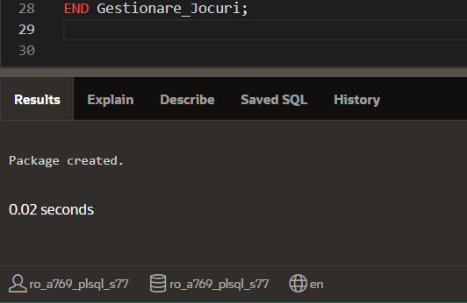

CREATE OR REPLACE PACKAGE BODY Gestionare_Jocuri AS

Procedura care valideaza pretul:
PROCEDURE validare_pret(p_pret IN NUMBER) IS
BEGIN
IF p_pret < 0 THEN
RAISE_APPLICATION_ERROR(-20005, 'Pretul jocului nu poate fi negativ.');
END IF;
END validare_pret;

Procedura care adauga un joc:
PROCEDURE Adauga_Joc(
p_key_joc IN VARCHAR2,
p_titlu IN VARCHAR2,
p_data_lansare IN DATE,
p_pret IN NUMBER,
p_nr_cat IN NUMBER
) IS

CURSOR c_verifica_categorie IS
SELECT nr_categorie FROM Categoriii WHERE nr_categorie = p_nr_cat;
v_categorie_exist NUMBER := 0;

CURSOR c_verifica_joc IS
SELECT COUNT(*) FROM Jocuri WHERE key_joc = p_key_joc;
v_joc_exist NUMBER := 0;
BEGIN

OPEN c_verifica_categorie;
FETCH c_verifica_categorie INTO v_categorie_exist;
CLOSE c_verifica_categorie;

IF v_categorie_exist = 0 THEN
RAISE_APPLICATION_ERROR(-20006, 'Categoria nu exista.');
END IF;

OPEN c_verifica_joc;
FETCH c_verifica_joc INTO v_joc_exist;
CLOSE c_verifica_joc;

IF v_joc_exist > 0 THEN
RAISE_APPLICATION_ERROR(-20007, 'Jocul cu acest KEY_JOC exista deja.');
END IF;

Procedura care valideaza pretul apelata:
validare_pret(p_pret);

Insertul in tabela jocuri:
INSERT INTO Jocuri (KEY_JOC, TITLU, DATA_LANSARE, PRET, NR_CAT)
VALUES (p_key_joc, p_titlu, p_data_lansare, p_pret, p_nr_cat);

Afisam rezultatul procedurii de adugare joc cu success.
DBMS_OUTPUT.PUT_LINE('Adaugare joc: ' || p_titlu || ' la pretul de ' || p_pret || ' RON');
END Adauga_Joc;

Procedura cre sterge un joc
PROCEDURE Sterge_Joc(
p_key_joc IN VARCHAR2
) IS
BEGIN
DELETE FROM Jocuri WHERE KEY_JOC = p_key_joc;
EXCEPTION
WHEN NO_DATA_FOUND THEN
RAISE_APPLICATION_ERROR(-20003, 'Jocul cu acest KEY_JOC nu a fost gasit.');
WHEN OTHERS THEN
RAISE_APPLICATION_ERROR(-20004, 'A aparut o eroare: ' || SQLERRM);
END Sterge_Joc;

Functie care numara jocurile din tabela:
FUNCTION Numar_Jocuri RETURN NUMBER IS
v_numar_jocuri NUMBER := 0;
BEGIN
SELECT COUNT(*) INTO v_numar_jocuri FROM Jocuri;
RETURN v_numar_jocuri;
END Numar_Jocuri;

Functie care numara utilizatorii din tabela:
FUNCTION Numar_Utilizatori RETURN NUMBER IS
v_numar_utilizatori NUMBER := 0;
BEGIN
SELECT COUNT(*) INTO v_numar_utilizatori FROM Utilizatori;
RETURN v_numar_utilizatori;
END Numar_Utilizatori;

Functie care calculeaza media pretului jocurilor:
FUNCTION medie_pret_jocuri RETURN NUMBER IS
v_medie_pret NUMBER := 0;
BEGIN
SELECT AVG(pret) INTO v_medie_pret FROM Jocuri;
RETURN NVL(v_medie_pret, 0);
END medie_pret_jocuri;

END Gestionare_Jocuri;
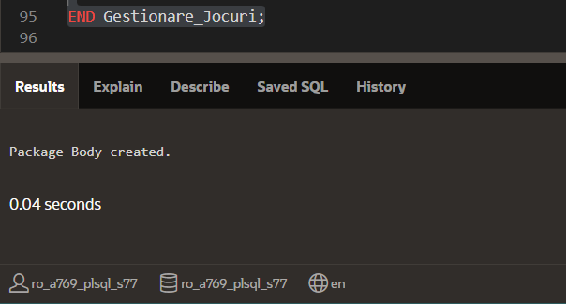

TESTARE FUNCTIONALITATI

Adaugam doua jocuri in tabela
BEGIN
Gestionare_Jocuri.Adauga_Joc('5555-5555-3333-1111', 'X', TO_DATE('2019-01-10', 'YYYY-MM-DD'), 30, 5);
Gestionare_Jocuri.Adauga_Joc('5555-5555-4444-1111', 'Z', TO_DATE('2020-05-15', 'YYYY-MM-DD'), 25, 7);
END;

select * from jocuri;

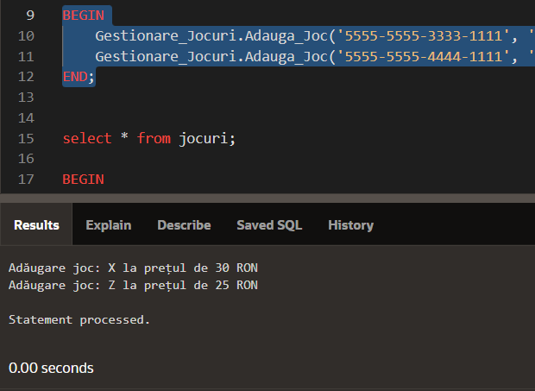

Sterge un joc:
BEGIN
Gestionare_Jocuri.Sterge_Joc('5555-5555-3333-1111');
END;
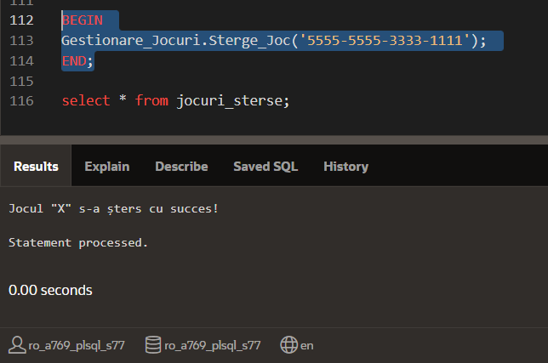

Apelam functia care numara jocurile
DECLARE
v_numar_jocuri NUMBER;
BEGIN
v_numar_jocuri := Gestionare_Jocuri.Numar_Jocuri;
DBMS_OUTPUT.PUT_LINE('Numărul de jocuri: ' || v_numar_jocuri);
END;

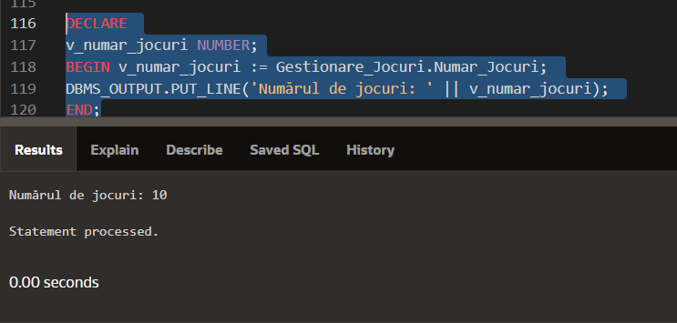

Apelam functia care numara utilizatorii:
DECLARE
v_numar_utilizatori NUMBER;
BEGIN
v_numar_utilizatori := Gestionare_Jocuri.Numar_Utilizatori;
DBMS_OUTPUT.PUT_LINE('Numărul de utilizatori: ' || v_numar_utilizatori);
END;

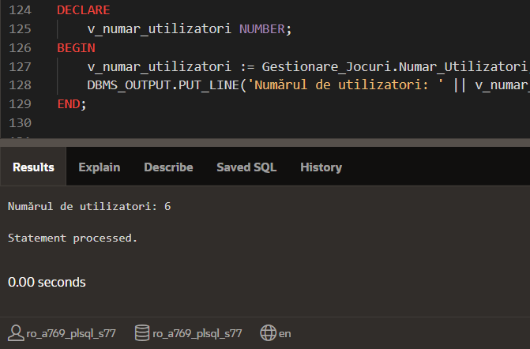

Apelam functia care calculeaza media pretului jocurilor
DECLARE
v_medie NUMBER;
BEGIN
v_medie := Gestionare_Jocuri.medie_pret_jocuri;
DBMS_OUTPUT.PUT_LINE('Media prețului jocurilor este: ' || ROUND(v_medie) || ' RON');
END;

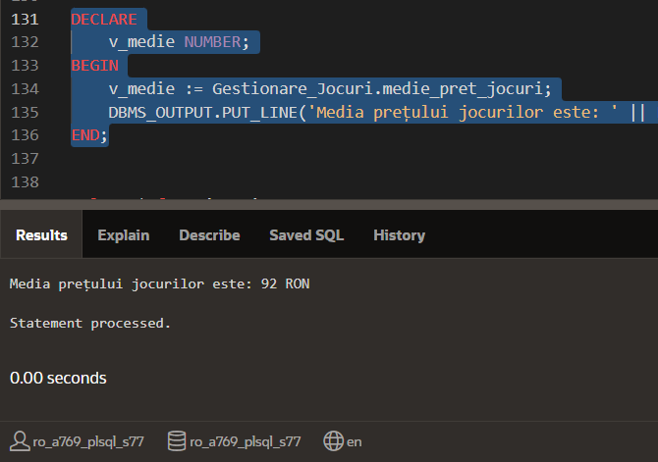

FOLOSIRE TRIGGER

Voi creea un tabel numit JOCURI STERSE in care dupa ce se sterge un titlu din tabela JOCURI, se va insera acel titlu cu informatiile aferente.

CREATE TABLE Jocuri_Sterse (
KEY_JOC VARCHAR2(20),
TITLU VARCHAR2(20),
DATA_LANSARE DATE,
PRET NUMBER(3),
NR_CAT NUMBER(1),
DATA_STERGERE DATE
);

CREATE OR REPLACE TRIGGER Save_Deleted_Joc
BEFORE DELETE ON Jocuri
FOR EACH ROW
BEGIN
INSERT INTO Jocuri_Sterse (KEY_JOC, TITLU, DATA_LANSARE, PRET, NR_CAT, DATA_STERGERE)
VALUES (:OLD.KEY_JOC, :OLD.TITLU, :OLD.DATA_LANSARE, :OLD.PRET, :OLD.NR_CAT, SYSDATE);
END;

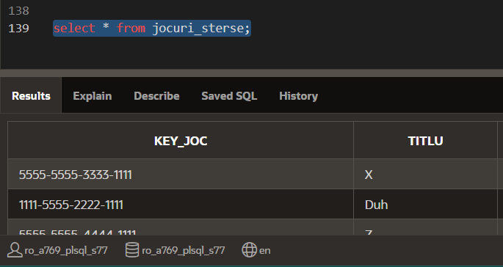

MONGO DB

Doresc sa recreez baza de date din ORACLE, pastrand ideea de platforma online de jocuri. O sa fac 4 colectii, Biblioteca, Utilizatori, Jocuri, Tranzactii. Din jocurile existente pe platforma, utilizatorii cumpara titlurile dorite, acestea fiind stocate in biblioteca lor personala care are un cod unic. Avem colectia Tranzactii care stocheaza informatii despre utilizator si joc.

Schema:

BIBLIOTECA

Contine inforatii despre utilizatorul efectiv si jocurile pe care acesta le-a achizitionat, pastrand o evidenta a lor.

{
"username": "string",
"email": "string",
"codBib": "number",
"games": [
"string",
"string"
]
}

UTILIZATORI

Aceasta colectie detine informatii legate strict doar de utilizator si are o referire la biblioteca lui personala. Un fel de foreign key spre tabela Biblioteca.

{
"id": "string
"username": "string",
"email": "string",
"parola": "string",
"codBiblioteca": "number"
}

JOCURI

Aceasta tabela contine doar informatii despre jocuri, si are rolul de a stoca si prezenta utilizatorului titlurile din interiorul platformei.

{
"key": "number",
"title": "string",
"developer": "string",
"gen": "string",
"price": "number",
"data": "date",
"rating": "number"
}

TRANZACTII

Aceasta tabela contine informatii care apar in urma achizitionarii unui titlu din tabela jocuri. Putem sa vedem date despre cine, ce si la ce pret a cumparat un anume titlu.

{
"idTranzactie": "string",
"idUtilizator": "string",
"idJoc": "number",
"data": "date",
"suma": "number"
}

Implementare:

db.utilizatori.insertMany([ { "id": "user1", "username": "RiderxOne", "email": "ionut@gmail.com", "parola": "ionut123", "codBiblioteca": 1 }, { "id": "user2", "username": "GamerGirl92", "email": "andreea@gmail.com", "parola": "andreea123", "codBiblioteca": 2 }, { "id": "user3", "username": "ProPlayer77", "email": "mihai@gmail.com", "parola": "mihai123", "codBiblioteca": 3 }, { "id": "user4", "username": "ShadowHunter", "email": "elena@gmail.com", "parola": "elena123", "codBiblioteca": 4 },{ "id": "user5", "username": "HunterXHunter", "email": "vasile@gmail.com", "parola": "vasile123", "codBiblioteca": 5 } ]);

db.jocuri.insertMany([{"key":1234,"title": "Dark Souls 3", "developer": "FromSoftware","gen":"Action-Adventure","price": 49.99,"data":"2015-12-01","rating": 5},{"key":5678,"title": "Elden Ring", "developer": "FromSoftware","gen":"Action-Adventure","price": 60,"data":"2022-08-05","rating": 5},{"key":1111,"title": "Hollow Knight", "developer": "teamCherry","gen":"Adventure","price": 28.99,"data":"2019-12-01","rating": 4.9},{"key":2222,"title": "DestroyDBs", "developer": "Students","gen":"Violence","price": 100,"data":"2025-01-01","rating": 10},{"key":9999,"title": "X", "developer": "Y","gen":"Romance","price": 20,"data":"2024-04-04","rating": 3}])

db.biblioteca.insertOne({ username: "RiderxOne", codBib: 1, email: "ionut@gmail.com", games: ["Dark Souls 3", "Elden Ring"]});
db.biblioteca.insertOne({ username: "GamerGirl92", codBib: 2, email: "andreea@gmail.com", games: ["Hollow Knight", "DestroyDBs"]});
db.biblioteca.insertOne({ username: "ProPlayer77", codBib: 3, email: "mihai@gmail.com", games: ["Dark Souls 3", "DestroyDBs"]});
db.biblioteca.insertOne({ username: "ShadowHunter", codBib: 4, email: "elena@gmail.com", games: ["Elden Ring", "Hollow Knight"]});
db.biblioteca.insertOne({ username: "HunterXHunter", codBib: 5, email: "vasile@gmail.com", games: ["Elden Ring", "X"]});

db.tranzactii.insertMany([ { id: "tx1", username: "RiderxOne", game: "Dark Souls 3", price: 49.99, date: "2023-12-01" }, { id: "tx2", username: "RiderxOne", game: "Elden Ring", price: 60.00, date: "2024-01-05" }, { id: "tx3", username: "GamerGirl92", game: "Hollow Knight", price: 28.99, date: "2024-01-10" }, { id: "tx4", username: "GamerGirl92", game: "DestroyDBs", price: 100.00, date: "2025-01-01" }, { id: "tx5", username: "ProPlayer77", game: "Dark Souls 3", price: 49.99, date: "2023-11-20" }, { id: "tx6", username: "ProPlayer77", game: "DestroyDBs", price: 100.00, date: "2025-01-02" }, { id: "tx7", username: "ShadowHunter", game: "Elden Ring", price: 60.00, date: "2024-06-15" }, { id: "tx8", username: "ShadowHunter", game: "Hollow Knight", price: 28.99, date: "2023-09-30" }]);

INTEROGARI:

- Ce jocuri s-au achizitionat in luna ianuarie 2024

db.tranzactii.find({
date: { $gte: "2024-01-01", $lt: "2024-02-01" }
}) – argument cu filtru de selectie

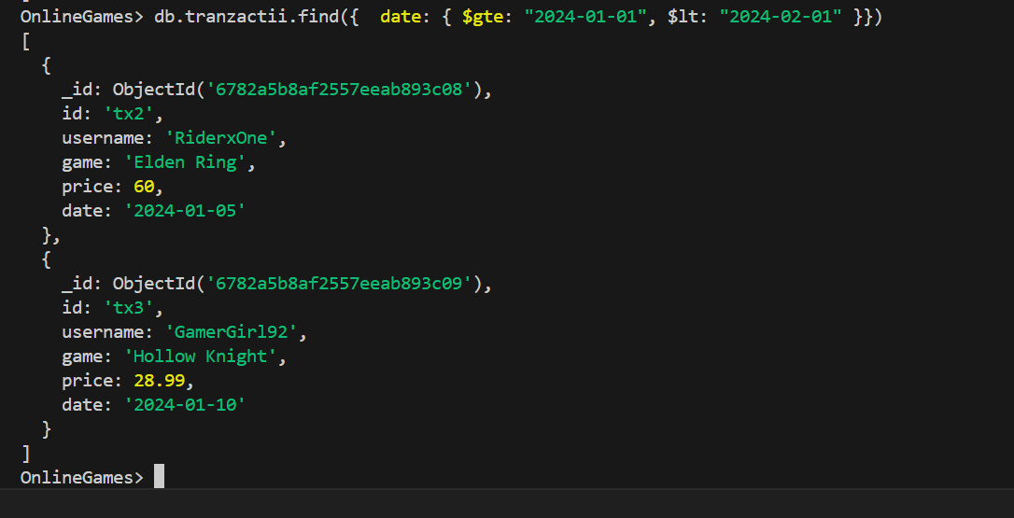

- Obtinem jocurile care au rating mai mare de 4.9

db.jocuri.aggregate([
{
$match: {
rating: { $gt: 4.9 }
}
},
{
$project: {
title: 1,
developer: 1,
rating: 1,
}
}
]) doua stagii de agregare

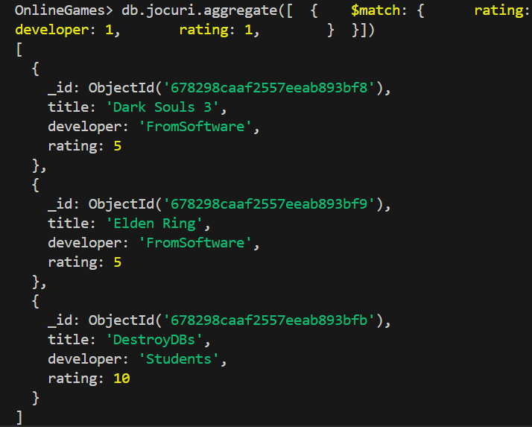

- Cati utilizatori au achizitionat Elden Ring si care a fost pretul platit.

db.tranzactii.aggregate([
{ $match: { game: "Elden Ring" } },
{ $group: { _id: "$username", totalSpent: { $sum: "$price" } } }
])

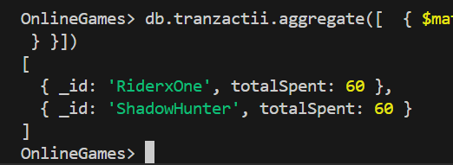

- Lista tuturor jocurilor ordonate descrescator dupa pret.

db.jocuri.find({}, {title: 1, developer: 1, price: 1, _id: 0}).sort({price: -1})

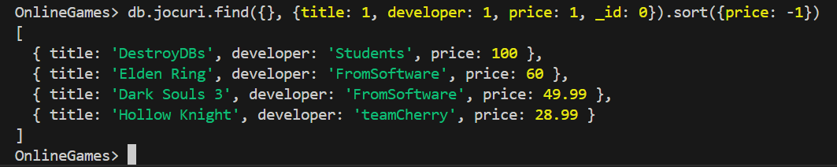

- Lista jocurilor utilizatorului RiderxOne

db.biblioteca.find({username: "RiderxOne"}, {games: 1, _id: 0})
querry projection(putem returna campuri specifice)

Index:

db.utilizatori.createIndex({ username: 1 }, { unique: true });

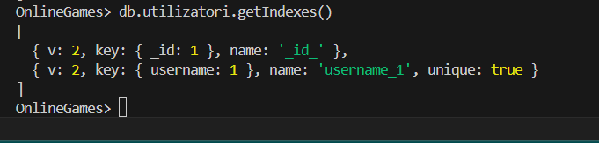

Am facut un update tabelei utilizatori dupa ce am creeat indexul pentru campul username.
